Medieninformation

Pecoraro & Pecoraro – Drei Generationen, ein Klang
Vater, Sohn und Enkel als unschlagbares Trio
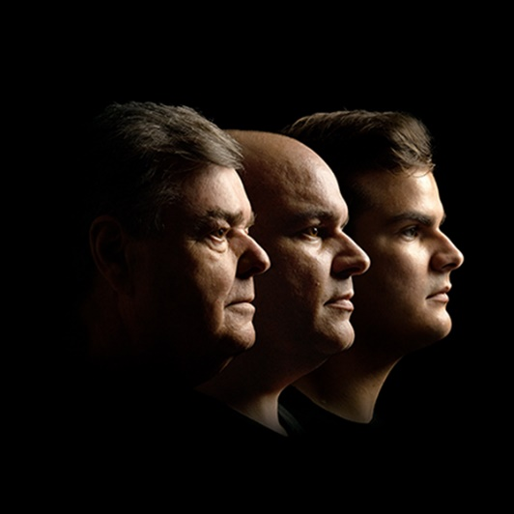
Auch 2026 gehen die drei Generationen der Familie Pecoraro wieder auf Tour und bringen ihre außergewöhnliche Musik in die schönsten Konzerthäuser Österreichs. Freuen Sie sich auf neue Werke des Trios und auf Publikumslieblinge von Herwig (Staatsopern-Tenor), Mario (Pianist, Sänger & Komponist) und Oscar am Saxofon – für ein Konzerterlebnis, das es so nur einmal gibt. Die Pecoraros verschmelzen Klassik, Pop und lateinamerikanische Rhythmen zu einer fesselnden Klangwelt. Neu 2026 rücken sie ihre italienischen Wurzeln stärker denn je in den Mittelpunkt: exklusiv fürs Trio arrangierte Italo-Highlights verleihen dem Programm eine frische, leidenschaftliche Note – mit spielerischer Leichtigkeit, Augenzwinkern und jener Emotionalität, die direkt ins Herz trifft. Die neue Konzertreihe verspricht erneut eine emotionale Reise voller Gänsehautmomente. Landesweit sorgen ihre Auftritte für ausverkaufte Säle, begeisterten Jubel und Standing Ovations. Erleben Sie die Magie dieser Familie live: eine Show, die Grenzen zwischen Pop, Klassik und Latin sprengt – und zugleich die besonderen familiären Bande charmant und humorvoll feiert.
Unter Marios künstlerischer Leitung verbindet das Programm berührende Eigenkompositionen – „La mia bambina“, „Polvere di stelle“ – mit ausgewählten Klassik- Covern. Episch-orchestrale Arrangements verleihen Evergreens wie „Circle of Life“ und „Can You Feel the Love Tonight“ neue Strahlkraft. Als besonderes Novum der Tour 2026 feiern die Pecoraros ihre italienischen Wurzeln so intensiv wie noch nie: Mario arrangiert exklusiv für das Trio bekannte Italo-Hits! Sie bringen mediterrane Leidenschaft auf die Bühne – von Herwigs „O sole mio“ bis zu „Insieme“, „Caruso“ und „Gloria“. Diese neuen Arrangements sind maßgeschneidert für Vater, Sohn und Enkel und zeigen das Trio in einer frischen, temperamentvollen Farbe, die Italo-Fans wie Ersthörer gleichermaßen begeistern wird. Nicht verpassen: Sichern Sie sich jetzt Ihre Tickets und lassen Sie sich von diesem musikalischen Feuerwerk mitreißen.

Termine: 19. & 20.3.2026
Beginn: 19:30 Uhr
Preise: Euro 69,-/63,-/57,-/52,-*

Kartenvorverkauf: 1040 Wien, Argentinierstraße 37
von Montag bis Samstag von 13.00 bis 18.00 Uhr
Karten Hotline: 01/501 65/13306
www.akzent.at
Pressefotos in 300dpi und –texte für Ihre Ankündigung stehen auf unserer Website www.akzent.at in unserem Pressebereich zur Verfügung.

